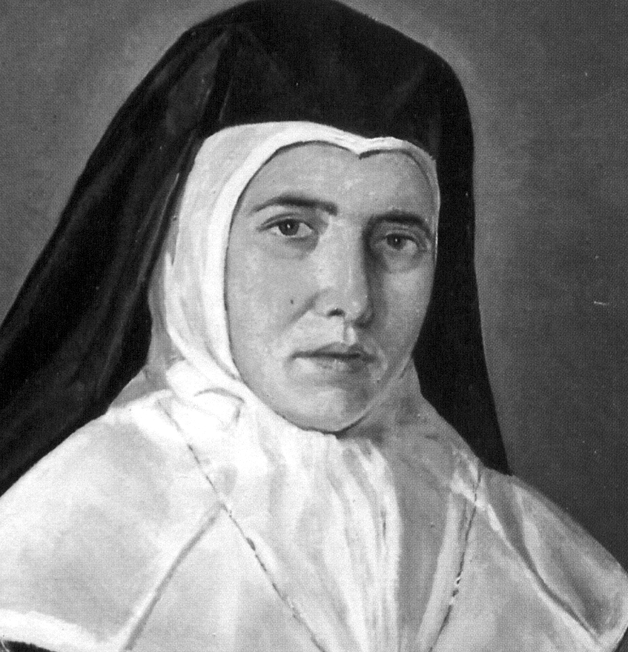
Una mujer paciente y decidida

Beata Juana Mª Condesa Lluch
(1862-1916)

Fundadora de las
Esclavas de María Inmaculada
en 1884

El perfil biográfico de Juana Condesa posee toda la elegancia que su apellido sugiere, toda la naturalidad y frescura de una vida sencilla y sin alardes y toda la profundidad de un alma que se prenda de Jesucristo y aspira a que otras muchas sigan un camino de amor y fidelidad al Señor por ella descubierto.

Nada hay de sorprendente en la figura de esta enamorada de las jóvenes obreras, explotadas en su tiempo por las estructuras discriminadoras de las nacientes empresas valencianas. Sin embargo, admira a quien la contempla en la armonía de su trabajo, en la generosidad de su entrega, en la nobleza serena de su palabra, en la pasión con la que vivió su vocación de animadora y de servidora de la Iglesia de su tiempo.

Su silueta espiritual es enternecedora por su espontaneidad y por su sensibilidad social. Es emocionante por su oportunidad, por su abnegación y por su admirable claridad de objetivos. Supo en todo momento lo que quería: atender a las obreras maltratadas por el trabajo. En sus obreras preferidas pocos se habían fijado hasta entonces. Por eso quiso organizar una Congregación que ampliara la influencia con ellas. Y en la realización de su idea dio todo lo que tenía: su juventud, su tiempo, su fortuna, sus ilusiones, sus sacrificios.

Cuando la hora de su partida llegó, prematura por su edad pero no por el cansancio que le produjo su laboriosa existencia, pudo marchar tranquila a la casa del Padre, pues había sabido dejar prendida una llama en su amada región valenciana, que ardería con brillo atractivo durante mucho tiempo. Fue su intuición, convertida en el Instituto de las "Esclavas de María", la respuesta viva a las inquietudes de la Iglesia por llevar el Evangelio al mundo obrero.

ITINERARIO BIOGRAFICO

1862. 30 Marzo. Nace en Valencia. Su padre, Luis Condesa, es médico. Su madre, Juana Lluch, es piadosa cristiana y desahogada propietaria de alguna hacienda en las cercanías de la ciudad.

1864. 17 de Octubre. Recibe la Confirmación. Su infancia discurre en la comodidad de un hogar acogedor y distinguido.

1865. 14 de Septiembre. Fallece el padre, contagiado por los enfermos a los que asiste heroicamente en una epidemia del cólera. Queda la esposa con tres niñas, una de las cuales muere prematuramente.

1869. Asiste a la escuela con Dña. Teresa Ballester, que actúa casi como preceptora de la niña y de su hermana y más tarde es su colaboradora fiel en las tareas apostólicas.

1872. Hace la Primera Comunión. Da muestras de poseer carácter fuerte, pero también de piedad sincera y de nobles sentimientos.

1875. Comienza un período de piedad más viva. Participa en algunas asociaciones piadosas. Se orienta a hacer obras caridad. Rechaza algunas insinuaciones matrimoniales, pues no tiene claro el destino de su vida. Se aconseja del piadoso sacerdote Vicente Castañer.

1879. 8 de Diciembre. Hace voto de virginidad. Progresivamente toma contacto con el mundo de las jóvenes trabajadoras de la fábricas valencianas, a las que conoce en sus frecuentes viajes a la pequeña residencia veraniega que posee en la playa.

1882. Sus deseos de apostolado la llevan a proyectar una Institución que atienda a las jóvenes obreras que se hallan tan desamparadas.

1883. En consulta al Cardenal Monescillo, Arzobispo de Valencia desde 1877, encuentra una primera oposición, que después se traduce en demoras y obstáculos inexplicables. Halla aliento en el Prelado, pues aprueba la iniciativa, pero no autoriza compromisos concretos.

1884. Enero. Recibe la aprobación del Prelado sólo para una Casa de Acogida. El 3 de Mayo se inaugura el primer Asilo Protector de jóvenes obreras. La ayudan su antigua Maestra Teresa Ballester y algunas jóvenes que se entusiasman con el proyecto. Pronto inaugura una escuela para niñas pobres, aneja al Asilo.

1888. 15 de Octubre. Fallece su madre, que la ha comprendido, acompañado y apoyado admirablemente en la empresa.

1892. 11 de Abril. El Cardenal Monescillo es trasladado a Toledo. Quiere dejar aprobada la obra de las jóvenes obreras por escrito. En la primera aprobación diocesana de la Comunidad aparece el nombre de "Instituto de Religiosas Esclavas de María Inmaculada e Hijas de Santa Teresa, Protectoras de las Obreras". El 10 de Diciembre de este año toman el Hábito del nuevo Instituto de manos del nuevo Arzobispo Ciriaco María Sancha y Hervás y comienzan el preceptivo Noviciado.

1895. 19 de Marzo. Emiten los votos las primeras Hermanas ante el Prelado diocesano Mons. Sancha Hervás.

1897. Intenta una nueva casa en la finca que le ofrece en Castellón Dña. Francisca Benlliure. Al no prosperar la idea, se determina por abrir un nuevo Hogar en Manises.

1899. Adquiere la casa llamada "La Cantarería", en Burjasot, cerca de Valencia, para convertirla en Noviciado, pues las nuevas adhesiones se multiplican admirablemente.

1900. 2 de Agosto. Inaugura el nuevo Noviciado.

1903. Pasa un fuerte ataque de reúma que la mantiene en cama durante tres meses. Su salud se deteriora.

1904. 20 de Marzo. Fallece la Hna. Teresa Ballester, su maestra de infancia y que tanto ha colaborado con la Fundadora en los primeros tiempos.

1906. 3 de Mayo. Inicia la casa de Ayora, que costó muchos meses de preparación y ambientación. En el invierno tiene una grave pulmonía que agudiza sus ataques de asma. Recibe los últimos sacramentos.
1910. Su gobierno de la Congregación discurre con sencillez y serenidad, al tiempo que van ingresando en el Noviciado jóvenes ilusionadas.

1911. 8 de Diciembre. Emite los votos perpetuos con otras 19 religiosas, puesto que hasta ahora no han sido autorizadas a ello por el Arzobispado. Asume el oficio de Maestra de Novicias, dada la importancia de esta labor. Su piedad y su serenidad son admirables, a pesar de sus dolencias reumáticas y diabéticas.

1912. 1 de Septiembre. Se inicia la casa de Almansa, última de sus fundaciones.

1916. 16 de Enero. Fallece en Valencia, después de penosa enfermedad, la cual soporta con hermosa resignación. Dejaba cuatro casas Asilos y unas cuarenta religiosas y novicias.

Fue beatificada el 23 de marzo de 2003 por Juan Pablo II

Escritos:

- Santas costumbres.
- Normas de la Casa de Valencia.
- Apuntes de las primeras
Constituciones.
- Epistolario.

IDEARIO PEDAGOGICO1

1. El ser religiosa de la Madre Juana Condesa se trasluce en todos los momentos de su existencia. Es el amor al Señor y el sentido de su presencia lo que mueve a esta santa mujer a entregarse sin medida. Por eso reclama con frecuencia a los demás esa misma disposición de amor a Dios y de entrega generosa a las obras de piedad que promueven el Reino divino.

1. "Por nosotros mismos nada tenemos, nada somos, todo viene de Dios."
(Constituciones 16. 1)

2. "Las religiosas no deben desperdiciar ni un momento ni un ápice de tiempo, dedicándolo todo al Dueño de sus pensamientos, al dulce Jesús, máxime en enfermedades que obligan a guardar cama.
Ya que el Señor nos regala con aquel inmerecido descanso, debemos agradecérselo, procurando que nuestra alma esté en constante servicio y haciendo de nuestra enfermedad un no interrumpido canto en su alabanza."
(Biografía pg. 258)

3. "Vigilen las puertas de sus sentidos, en especial los ojos, los oídos, la lengua, para evitar todo desorden."
(Constituciones 16. 10)
Los pocos escritos de la Madre Juana Condesa, dado su carácter sencillo y su dedicación al trabajo se reducen a algunas cartas y notas que se conservan. Las citas aludidas como de su Biografía están recogidas de: "Firme tesón: Biografía de Juana Condesa", de Antonio Molina Meliá. Valencia. Edicep. 1985, que a su vez se hace Eco de "Apuntes Biográficos de Madre Juana María Condesa". Valencia. 1949. También se citan las Constituciones primitivas, inspiradas por ella y reflejo fiel de su pensamiento y "Santas costumbres", manuscrito de su puño y letra con indicaciones de gobierno.

4. "La mortificación es una virtud que ha de estar siempre en ejercicio entre nosotras para castigar la naturaleza rebelde por el pecado, evitando que se extralimite contra la ley de Dios y la perfección religiosa; y para ofrecer a Dios, nuestro Señor, un sacrificio completo de todo nuestro ser."
(Constituciones 16. 8)

5. Mucho cuidarán la fiel observancia de la virtud del silencio, por ser muchísimas las ventajas generales y particulares, interiores y exteriores, que reporta a cada una (de las Hermanas)...
La guarda del silencio consiste no sólo en no hablar más que lo preciso, según los tiempos, sino en hablar siempre con tono bajo, que no altere el recogimiento religioso." (Santas Costumbres 11)

6. "El objeto de este Instituto, fundado para proteger a la clase de pobres obreras, es en primer término la gloria de Dios Nuestro Señor y la santificación de las almas que a él pertenezcan, por medio de la práctica de las virtudes cristianas y el ejercicio de los consejos evangélicos.
En segundo lugar, el patronato de las jóvenes obreras, proporcionándoles asilo nocturno y diurno, e instrucción y auxilio en sus necesidades, ya en particular ya por medio de cooperativas.
Además, las obras de caridad similares, sobre todo la instrucción de las jóvenes y niñas". (Constituciones 1)

7. Procurarán grabar bien en sus corazones la idea de que la vida religiosa tiene mucho de interior para con Dios; pero que es esencialmente práctica exterior, para la comunidad y para el prójimo en general; y que toda ella está basada en la obediencia." (Constituciones 2. 8)

2. La sólida piedad de la Madre Juana se orientó desde el primer momento a ser el fundamento de su obra apostólica en favor del mundo de las jóvenes trabajadoras de su tiempo. En el amor materno que por las obreras manifestó se halla el eje de su carisma pedagógico.

1. "Yo, y todo lo mío, para las obreras."
(Cit. Biografía pg. 201)

2. "Deben ejercitar siempre la caridad con las obreras que sean confiadas a este Instituto." (Constituciones 7. 3)

3. "No se preocupe nunca. Dios no ha pasado aún factura a los pajaritos."
(Cit Biografía pg. 253)

4. "Deben ser verdaderas madres de las jóvenes obreras y tratarlas con amabilidad, dulzura, prudencia y discreción."
(Constituciones 20. 1)

5. "Traten a todas las alumnas con afabilidad; pero eviten en extremo toda familiaridad peligrosa, incompatible con el respeto del santo Hábito. Que vean quienes les traten que son religiosas y no mujeres del siglo. No confundan la afabilidad cristiana con los ósculos, abrazos y demás signos de simpatía." (Constit. 18)
6. "Las Hermanas que estuvieren en los Colegios y Asilos procurarán tener presente que su comportamiento y su modestia, su fervor, su observancia religiosa, su caridad y su prudencia, son los medios para conseguir la reforma de costumbres de las personas que les rodean, las cuales deben ver en cada una de las Hermanas reunidas todas las virtudes; por eso, ellas deben hacerse dignas de que las miren."
(Santas costumbres 18)

3. No era sólo el instinto maternal el que abrasaba su corazón afectuoso. Era la certeza de que sólo con instrucción y con buena formación religiosa se educa y se eleva a la clase trabajadora. Por eso se preocupaba tanto de la instrucción de las trabajadoras que amorosamente ella acogía en su entorno.

1 "El Asilo tiene por fin recoger e instruir obreras y tener escuelas gratuitas."
(Testamento)

2. "Se procurará que las obreras tengan clase de lectura, de escritura, de aritmética y otras asignaturas que crean conveniente, principalmente la de catecismo doctrina cristiana."
(Constituciones 3. 1)

3. "No se hará ninguna distinción con las niñas, con las obreras o con los niños si los hubiere. Deben mirar a todos como la familia de Jesucristo, pensando que esta es la parte de la viña cuyo cultivo Dios les ha confiado y del que ha de pedirles cuenta en su día. Por eso procurarán interesarse por todos de manera igual."
(Santas costumbres 18)
4. "Ninguna Hermana debe salir de clase sin verdadera necesidad; y, en este caso, avisará a otra compañera para que mantenga el orden, procurando ella volver cuanto antes." (Constituciones 18)

5. "Las asiladas deben asistir a las clases que se les señale y procurarán aprovecharse de las lecciones, estimulándose a adelantar en instrucción y en piedad.
Como el tiempo con que cuentan es escaso, procurarán andar liberadas en todas las ocupaciones, a fin de que haya el mayor tiempo posible para los diferentes actos." (Constituciones 3. 2)

6. "Habrá también durante el día clase para niñas y jóvenes, aunque no sean obreras; y para la clase pobre habrá enseñanza gratuita.
Habrá escuela dominical, si se pudiere buenamente, a fin de que las sirvientas, y otras obreras que no se quedan en el asilo, puedan recibir también la mayor instrucción posible.
La instrucción principal será la Doctrina Cristiana. Pero también enseñarán otras materias y prácticas propias de la clase trabajadora." (Constituciones 3. 2)

7. "En horas de clase no se ocuparán las Hermanas de rezar, leer o coser, que no sean propias de la misma clase.
Si en horas de recreo hubiere niñas o niños, no los perderán de vista en ningún momento." (Constituciones 18)

8. "Ninguna Hermana manifestará deseos de cosas de regalo ni a los de casa ni a los de fuera de casa, pues eso indica falta de mortificación.., manifestando que es suficiente lo necesario para la vida."
(Constituciones 19)

7. "Estoy sumamente convencida, por las pruebas que Vd. me ha dado, de la magnanimidad de su noble corazón en favor de los necesitados.
Por lo mismo, creo que no se negará Vd. a prestar protección a esta obra, la cual puede reportar grandes bienes a la sociedad. Y mucho menos puede Vd. olvidarnos en este mes que celebra la Iglesia la fiesta de Sta. Teresa de Jesús. Seguramente no dejará de honrarnos, prestando su nombre a la lista de las protectoras de esta casa.
Es cosa que me parte el corazón lo que haría en favor de los pobres si tuviera quien me ayudara. Espero en Dios y en las buenas almas que, como Vd, no desperdician la ocasión que Dios les presenta para la práctica de las virtudes, aumentando de este modo la corona que Jesús le tendrá preparada en el cielo."
(Carta cit. en Biografía pg. 253)

8. "Nadie en la presente vida debe estar sin trabajar, pues es castigo de Dios impuesto a nuestro primeros padres después de su caída.
Por lo tanto, todos debemos sujetarnos al trabajo con gusto, no sólo porque es ley y debemos cumplirla, sino también por que es virtud que, practicada debidamente, es semilla que produce todo género de virtudes y es consuelo completamente negado a los que pasan la vida ociosos.
Siendo, pues, esto tan necesario, en todas las casas debe haber lugar destinado para reunirse las Hermanas libres de la clase y demás cargos y ministerios a que se dedican en el Instituto. Esas Hermanas que acuden a la sala de labor deberán sujetarse siempre a la Encargada de esa dependencia."
(Santas costumbres 13)

